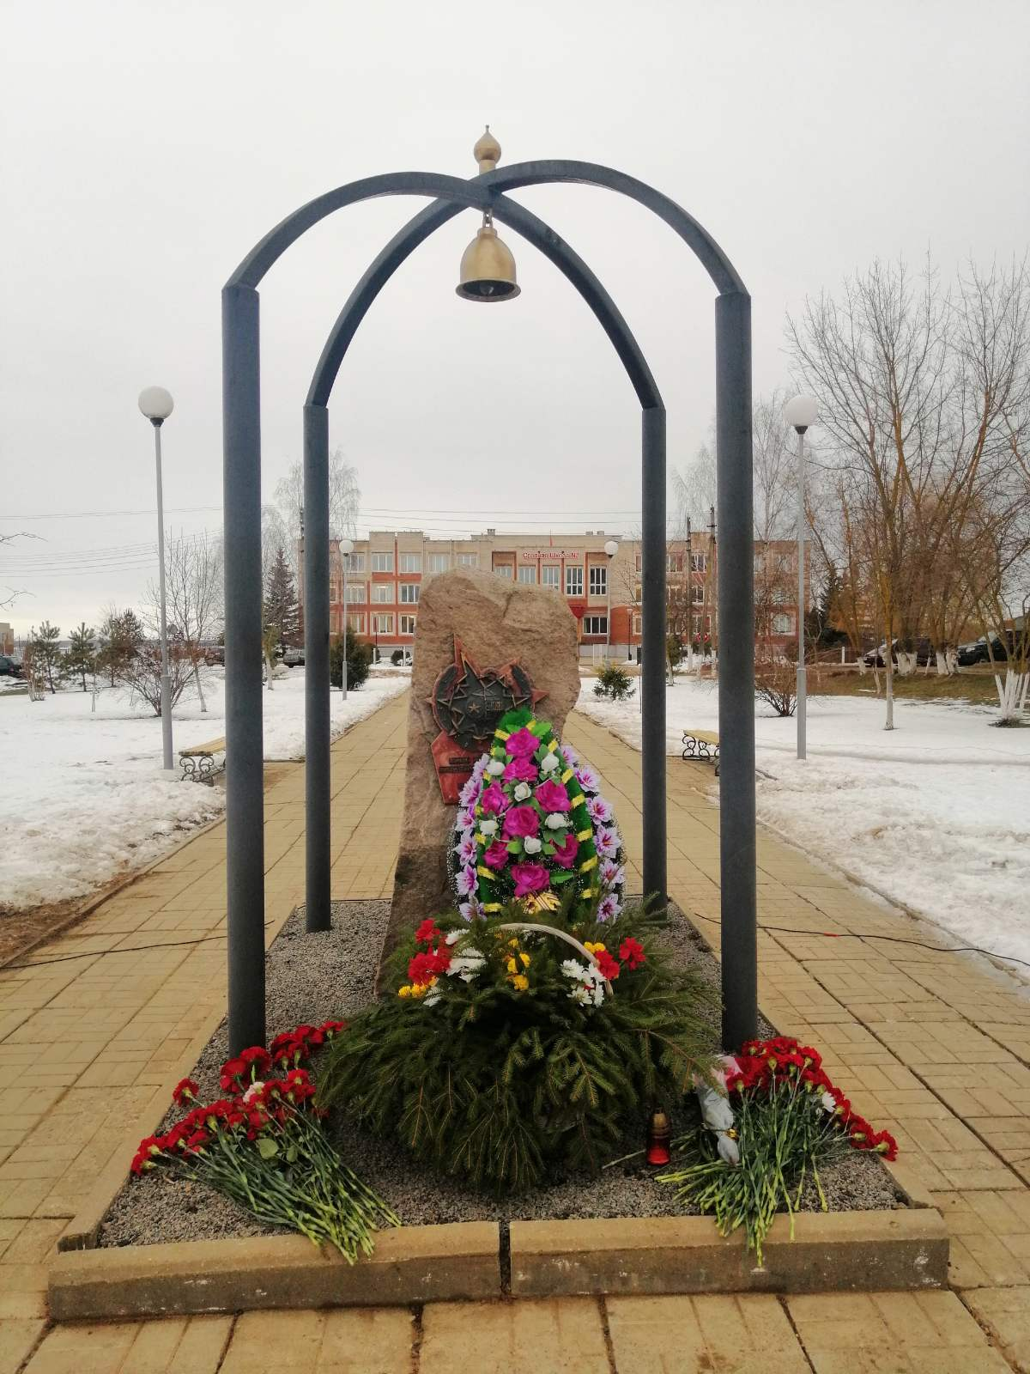

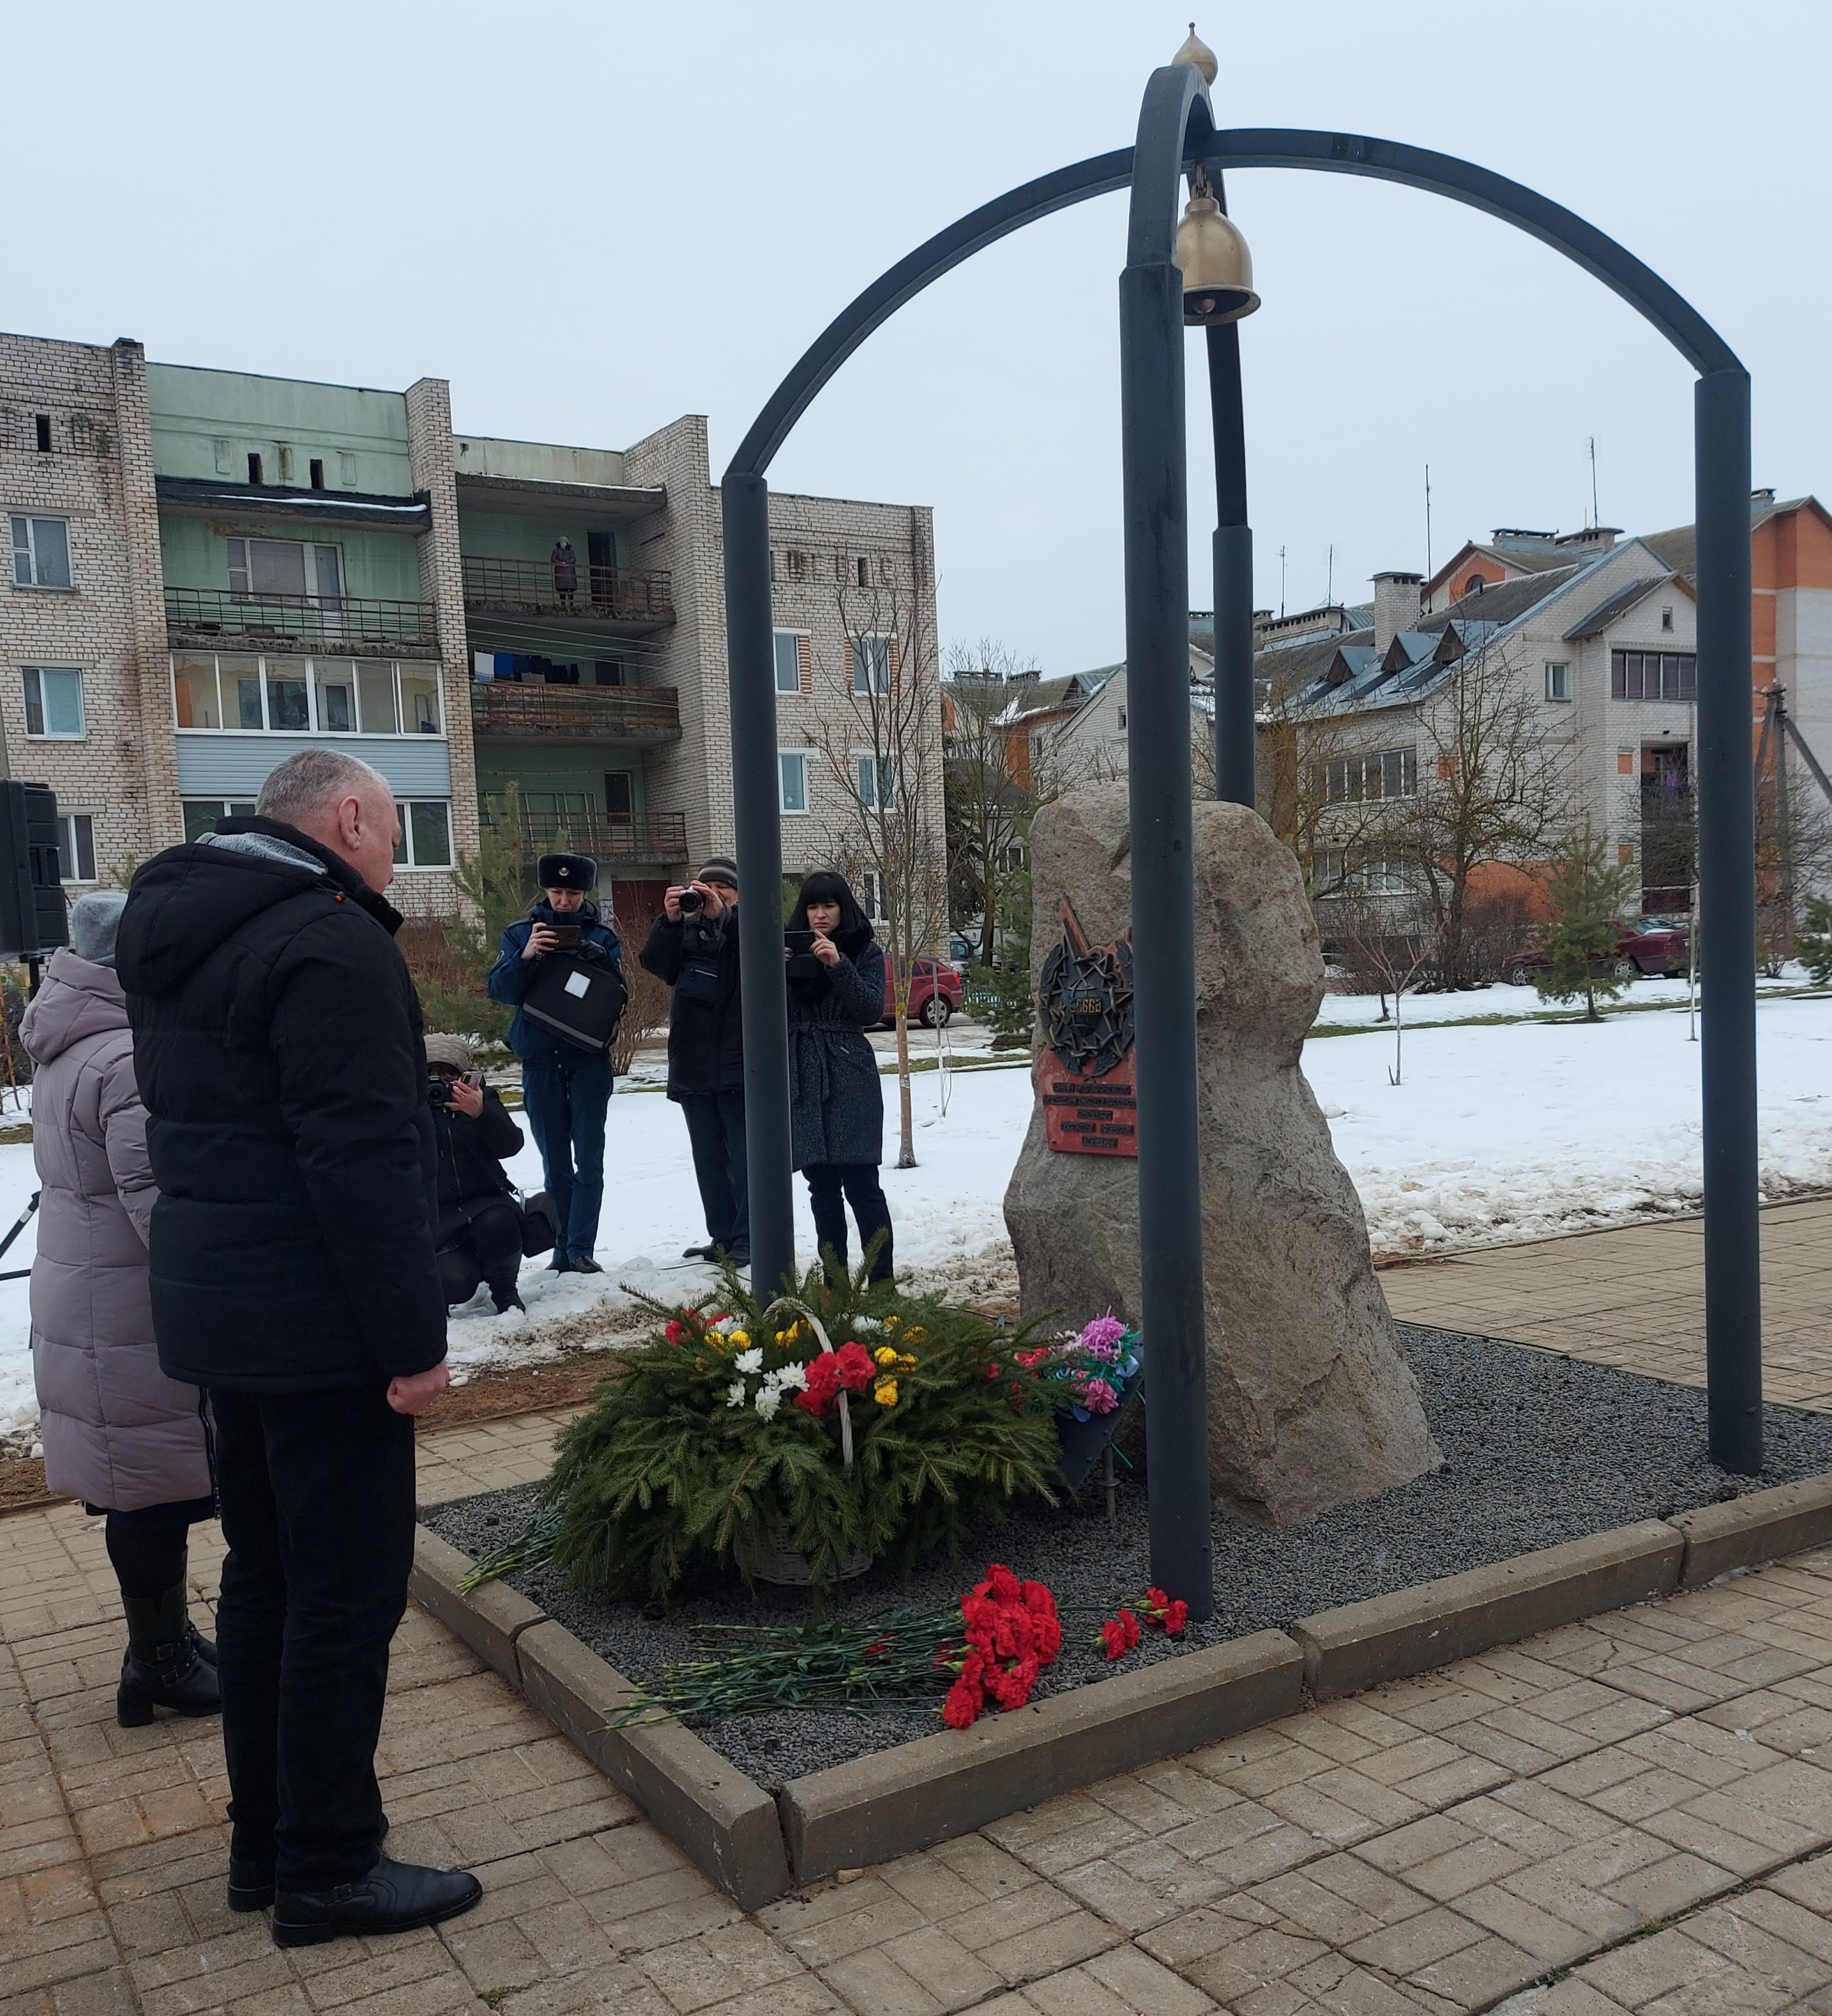
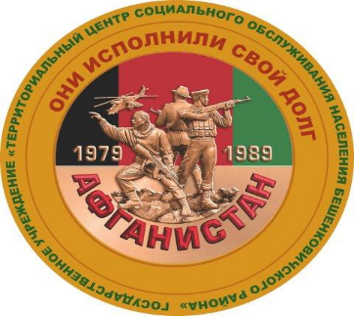

15 февраля 2023 года ТЦСОН Бешенковичского района принял участие в торжественном мероприятии, посвященном 34-й годовщине вывода советских войск из Республики Афганистан, с возложением цветов к памятному знаку воинам-интернационалистам и вручением памятного подарка инвалиду боевых действий в Афганистане – Аферу Алексею Николаевичу.

Коллектив ТЦСОН поздравил ветерана боевых действий в Афганистане, работника ТЦСОН – Лазовского Николая Николаевича с 60-летием и Днем памяти воинов-интернационалистов.
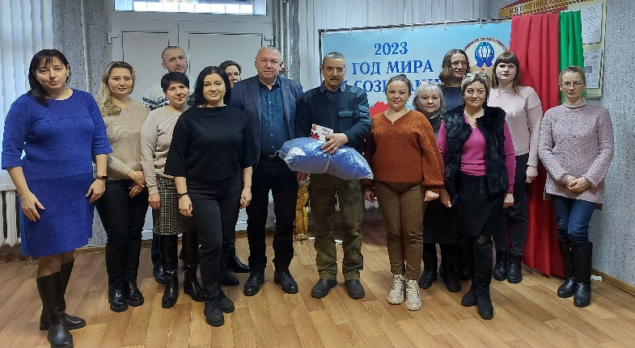

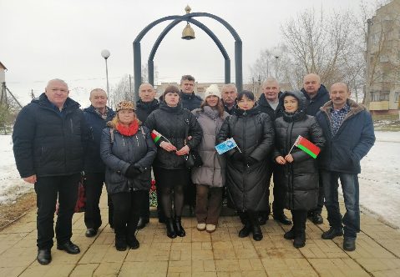

Поздравление от ветеранской организации и Бешенковичского РОВД:
